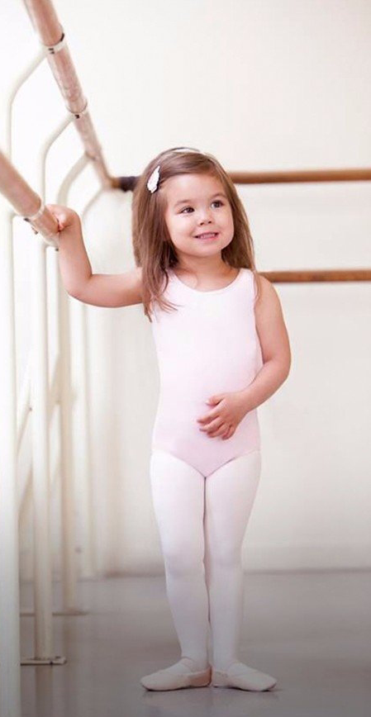
Советы родителям
Уважаемые родители,
Танец – это показатель душевного равновесия и благополучия.
В вашем доме должна звучать детская музыка, обращайте внимание на ребенка, в каком темпе нужно двигаться под музыку быстро или медленно, играйте с ребенком в образы: полетели как птички, крадемся как кошечки, прыгаем как зайчики т. д. Сопровождайте движения словами.
Обращайте внимание, как ребенок ходит, включайтесь в игру, если замечаете, что носки вовнутрь – покажите, как ходит пингвин; носочки врозь – хвалите своего ребенка: если ребенок тяжело наступает на стопу, то следует просить показать, как двигается пушинка, изобразить облачко, ходить на носочках, прыгать на носочках.
Если ребенок сутулится, то чаще гладьте его по спинке, напоминая, какая она ровная, просите показать свой рост: ребенок поднимает голову и вытягивает шейку, что способствует формированию – правильной осанки.
Мы в ответе за здоровье и красоту нашего малыша! Устраивайте семейные дискотеки с бабушками, дедушками и сами танцуйте вместе с детьми.
